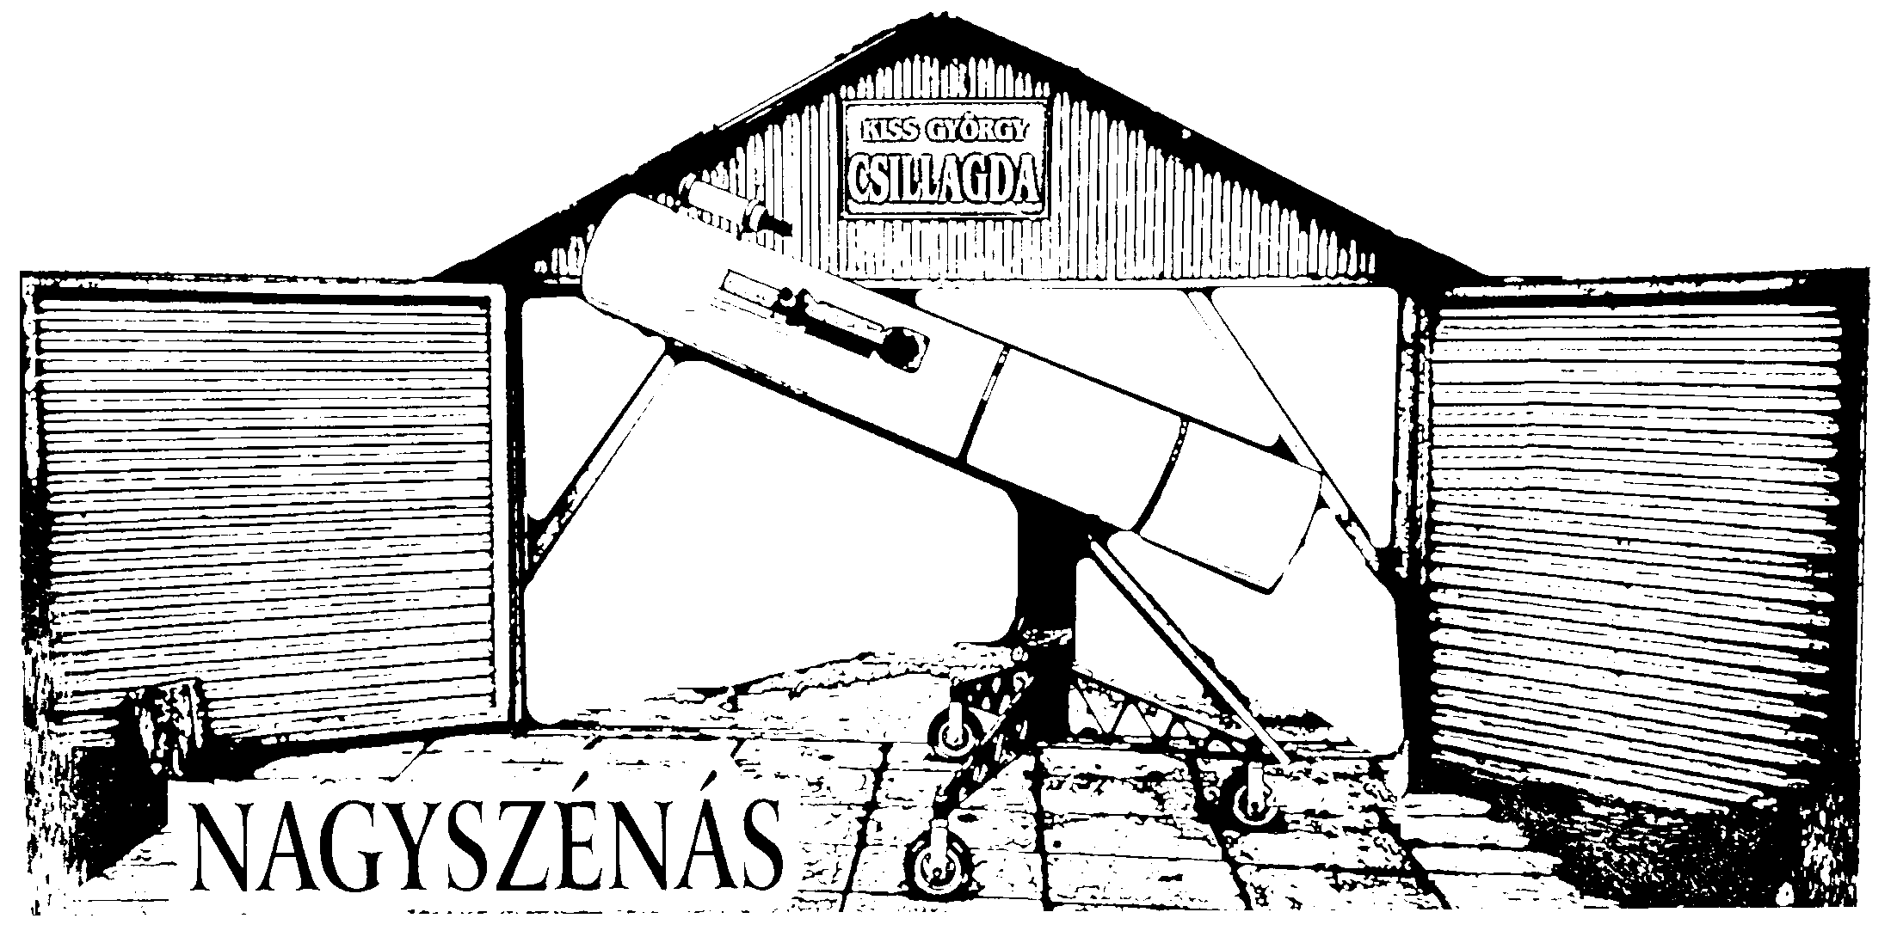 40 ÉVES A 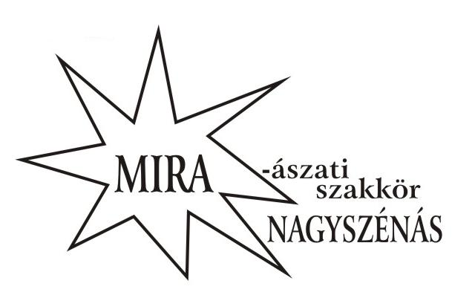
MIRA CSILLAGÁSZATI SZAKKÖR

Előbb a szakkört alapította 40 évvel ezelőtt, majd társadalmi összefogással a Csillagdát hozta létre KISS GYÖRGY, nagyszénási amatőrcsillagász, a nagyszénási Czabán Samu Művelődési Ház keretében, az akkori igazgató Jávorcsik Béla és a nagyközség vezetője Kackó Mihály tanácselnök segítségével.

KISS GYÖRGY : 1923-ban született Nagyszénáson. Édesapjával gyakran nézte a Holdat, a Göncölszekeret, a Kaszás csillagképet, a Sánta Katát… . Először egy hétszeres nagyítású katonai látcsővel vehetett szemügyre közelebbről is égitesteket.
Mindig érdekelték a természettudományok, köztük leginkább a csillagászat – legalább annyira, hogy az ég a magafajta földlakónak se legyen idegen. Az égbolton mindig az embert kereste, a megismert csillagokban az emberi tudást csodálta.
A hetvenes évek közepe táján – addig postaműszaki tisztként dolgozott – rokkantnyugdíjba kényszerült, így több ideje lett a Világmindenségre. Kiderült, hogy az iskolában sok gyereket érdekelnek a csillagok, így szakkört alapított. Égitestekről, a csillagok, a bolygók anyagáról, felépítéséről, a periódusos rendszerről, az égi koordinátákról beszélgettek. Sokszor szóba kerültek a csillagvilághoz fűződő legendák, hogy hogyan lehet „belelátni” bizonyos csillagcsoportokba a rákot, a hattyút, az oroszlánt. Többek között erről olvashattunk – mindenki Gyuri bácsijának szavaival - 1999 nyarán Daniss Győző „A csillagokban a tudás a csoda” című cikkében, amikor Gyuri bácsit faggatta munkájáról és a nagyszénási csillagászati szakkörről.

Gyuri bácsi halála-2000 augusztusa- óta szakkörvezető: Fődi Andrásné , csillagdavezető: Zahorecz István. Távcsöves észleléseknél, előadásokban részt vállalt Kóbori- Kovács Márk, Tóth Anikó, később Aradi Zsolt, Magyar Róbert. Jelenleg Sárkány Tamás és Szabó Norbert a két segítő.

A szakkör azért kapta az alapítótól a MIRA nevet, mert állandóan változott a létszám és bizonyos mértékig változnak a személyek is. Jelenleg első osztályostól nagymamáig minden korosztály képviselve van a szakkörben, amelyet hivatalosan a tanévek alatt október 1-től május 31-ig tartottunk - egészen másfél évvel ezelőttig - átlagosan havi két alkalommal kezdőknek és haladóknak. Hagyomány az évi 1 szakköri kirándulás, de előfordult rendkívüli programokra utazás is.

A Csillagda működésének 30. évfordulója alkalmából kapta meg alapítójáról a Kiss György Csillagda nevet. Legkisebb használatban lévő távcsövünk egy 50mm átmérőjű lencsés, legnagyobb pedig egy 300mm átmérőjű tükrös távcső. Ezeken kívül évekkel ezelőtt kaptunk használatra egy családtól egy 120mm-es tükrös távcsövet. Saját távcsöveket is használunk főleg kihelyezett bemutatókon – mint Békésen a Dózsa Klubban, Orosházán Múzeumok éjszakáján, az Oros-fesztiválon, Gellértegyházán táborokban és egyéb rendezvényeken, többször voltunk a helyi Betyár Alapítvány táborában, a Mozogj! Főzz! Bulizz! rendezvényen, rendkívüli programokon – mint a teljes/részleges hold-, illetve napfogyatkozások , Vénusz átvonulások alkalmával . A Csillagda szokásos nyitva-tartása péntekenként sötétedéstől 2 óra hosszat, tiszta idő esetén. Borult időben a MIRA KUCKÓBAN csillagászati filmnézés, játék, beszélgetés várja a betérőket. Csoportok más időpontra is bejelentkezhetnek előre telefonon.

A CSILLAGÁSZAT NEMZETKÖZI ÉVE alkalmából új programsorozatot indítottunk be, amely hagyománnyá vált.
a) Rajz-, és/vagy makett-készítő versenyt, melyből egy kis ízelítőt ad a kiállításunk egy része.
b)Hozott anyagból és az előzőleg megemlített alkotásokból kiállítást szervezünk – áprilisban - neves csillagászok előadásával fűszerezve, valamint a verseny eredményhirdetése is ekkor történik.
A Kiállítás legalább addig tart, amíg lezajlik az akadályverseny, hogy az ott résztvevők is láthassák.
Ezt a programot távcsöves észleléssel zárjuk tiszta égbolt esetén.
c) Csillagászati Akadályversenyt rendezünk – általában május első péntekén, ebben az évben április 25-n -, ahol a Czabán Samu Művelődési Házból indulva spirális pályán 14 állomást helyezünk el. 8 fős csapatokat várunk az általános iskolákból. Pontosan 2 ötödikes, 2 hatodikos, 2 hetedikes és 2 nyolcadikos lehet a csapatnak tagja.
E verseny eredményhirdetése este történik, ekkor a Kecskeméti Planetárium előadói szórakoztatják a versenyzőket érdekes előadásokkal, majd vacsora után távcsöves észleléssel zárunk, amíg érdeklődő van.

Másfél évvel ezelőtt elindultak a VÁNDORDIÁKOK csillagászni, mert Nagyszénás Nagyközség Önkormányzata megnyerte a Kulturális intézmények részvétele a tanórán kívüli nevelési feladatok ellátásában: „Vándordiák”- Terek, helyek, ismeretek a tudás bővítésére és fejlesztésére pályázatot, melynek kedvezményezettje a Czabán Samu Művelődési Ház Mira Csillagászati Szakköre is. A projekt az Európai Unió támogatásával, az Európai Regionális Fejlesztési Alap társfinanszírozásával valósul meg három félévre.
Befejezéséhez közeledik a három félév szakköri munkája, a készülődés a programokra, kirándulásra, melyek anyagi fedezetét a fent írt projektből biztosítják számunkra.
A közel harminc fős szakkörnek a Czabán Samu Általános Iskola felső tagozatosai mellé új szakkörösök is csatlakoztak, heti szakköri foglalkozáson vesznek részt meghatározott tematika szerint haladva, melyen a többi szakkörös is jelen van.
Havonta egy dupla órás szakköri foglalkozásra és a témanapokra átvándorol immár harmadik féléve a kondorosi Petőfi István Általános Iskola huszonöt felső tagozatosa, hogy ismerkedjen a csillagászat alapjaival, a távcsövekkel, a szabadszemes és távcsöves észlelés rejtelmeivel. Részt vettek az V. Csillagászati Makett-készítő- és az V. Csillagászati Akadályversenyen. Az ott és a szakköri foglalkozásokon nyert tapasztalatok vezettek odáig, hogy most, a VI. programsorozatnak is részesei lettek, indultak, indulnak a két versenyen a kondorosi gyerekek is. Jól sikerült az őszi budapesti kirándulásunk és e hónap utolsó napján megyünk Pécsre, Bajára, Szegedre, ahol planetáriumba, bemutató csillagvizsgálókba teszünk látogatást, csillagászati programokon veszünk részt.

